
Instituto de Previdência dos Servidores Públicos do Município de Cariacica
____________________________________________________________________________
Ata da 10ª Reunião Ordinária do Comitê de Investimentos
Aos vinte e dois dias do mês de março de 2023 às 13:30 horas reuniram-se os membros do Comitê de Investimentos para reunião ordinária. Fizeram-se presentes os membros Rodrigo Garcia Giori, Juliana de Lima Silva Rodrigues, Paulo Henrique da Costa Silva Matos, Jean Felipe Nunes Anunciação, Eliane Santana Tavares e Jhawa Memelli de Moura. A pauta é (i) apresentação de produto de investimento pela XP Investimentos; (ii) leitura e aprovação da ata da 9º reunião ordinária do Comitê de Investimentos. Ressalta-se que as atividades elencadas nesta ata estão diretamente ligadas ao rol de atividades desempenhadas pelo Comitê de Investimentos descritas no Plano de Trabalho do Comitê para o exercício de 2023. Quanto ao item (i) a Presidente fez a abertura da reunião e passou a palavra ao Sr. Victor Prehl (XP Investimentos). Sr. Victor iniciou sua fala agradecendo ao Comitê de Investimentos pela oportunidade. Em seguida relatou que irá fazer apresentação do fundo Pátria Private Equity VII Advisory Fundo de Investimento em Participações Multiestratégia, CNPJ 43.120.902/0001-74. Primeiro falou um pouco da estrutura e solidez da XP Investimentos como corretora de valores e em seguida passou a relatar um pouco sobre a gestora do fundo que é a Pátria Investimentos LTDA. Informou que a Pátria Investimentos e o gestor líder na América Latina no seguimento de Private Equity, demonstrando forte consistência de resultados históricos. Relatou que a gestora possui atualmente cerca de R$ 143 bilhões em ativos sob gestão, com investimentos feitos em seus produtos pelos maiores fundos de pensão do mundo e dos Estados Unidos, além dos maiores fundos soberanos do mundo e maiores fundos de pensão da América Latina. Como exemplo de resultado histórico informou que ao longo do período de 2003 a 2022 os fundos de Private Equity Pátria tiverem retorno de 33,6%, enquanto o Ibovespa foi de 9,2%. Abaixo reproduzo o demonstrado pelo Sr. Victor.
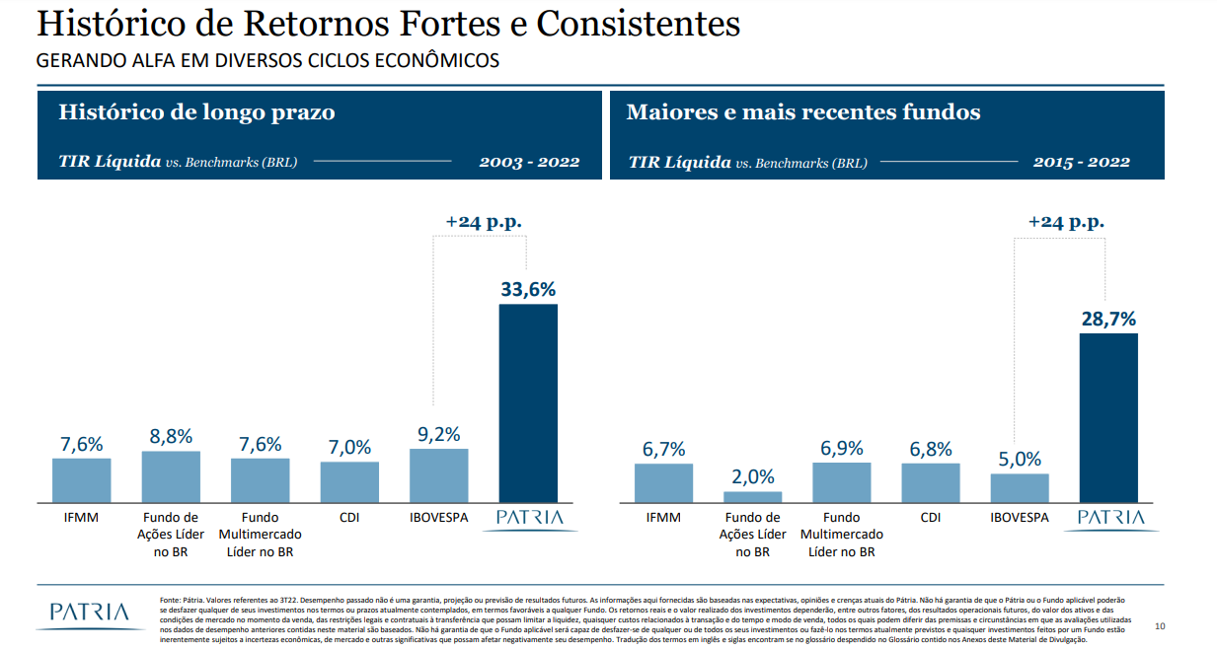
Informou ainda que a equipe Pátria é sólida com especialistas dedicados aos principais setores de investimento como saúde, serviços e logística, alimentos, bebidas, varejo e agronegócio. De forma geral informou ainda que vem crescendo nos últimos anos a alocação de recursos de fundos de pensão no seguimento de private equity de forma a contribuir na estratégia de diversificação da carteira de investimentos desses fundos. Segundo Victor esse aumento deve-se principalmente ao retorno que esses investimentos em private equity vem apresentando em relação ao mercado geral. Quanto ao fundo especificamente está na sua sétima edição e com fechamento de capitação no final de abril. Informou ainda que a alocação de recursos no fundo ocorre de forma gradual e que inicialmente o que é feito é o compromisso de alocação e posteriormente o instituto vai alocando os recursos conforme solicitado pelo fundo e isso proporciona uma otimização do risco retorno do fundo. Relatou ainda alguns casos de sucesso do fundo Pátria como Drogasil e Smart Fit. Rebaixo reproduzo demonstração do Sr. Victor de empresa casos de sucesso nesse seguimento.
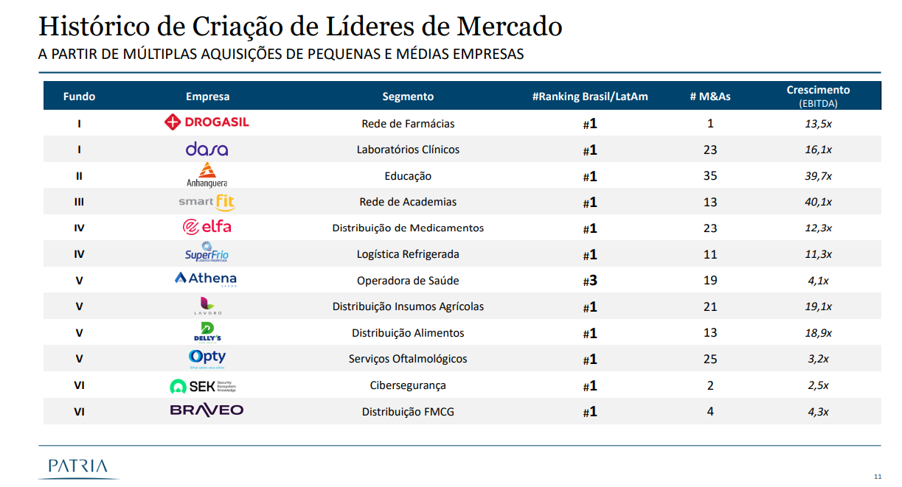
Por fim agradeceu ao Comitê de Investimentos a oportunidade e se colocou à disposição para quaisquer esclarecimentos. O membro o Rodrigo fez considerações a respeito dos retornos obtidos pelo seguimento de private equity, sendo esta uma boa opção de diversificação de carteira. A Presidente agradeceu ao Sr. Victor pela apresentação, solicitou que o mesmo encaminhe ao Comitê a documentação para posterior análise e deliberação do Comitê, primeiro para cadastramento e posteriormente para aporte de recursos. Quanto ao item (ii) após o término da apresentação o Comitê continuou reunido para leitura da ata da 9ª reunião ordinária do Comitê. O membro Rodrigo fez a leitura da ata. Nada tendo os demais membros a acrescentar ou alterar a ata foi aprovada. Sem mais a discutir, relatar ou deliberar, a Presidente encerrou a reunião e eu, Rodrigo Garcia Giori, lavro a presente ata que por mim será assinada juntamente com os demais membros desse Comitê. A reunião encerrou-se às 15:00 horas.

Paulo Henrique da Costa e Silva Matos  Gestor Certificado CPA 10 | Jean Felipe Nunes Anunciação  Gestor Certificado CPA 10

Eliane Santana Tavares  Gestor Certificado CPA 10 |  | Rodrigo Garcia Giori  Gestor Certificado CPA 20
Jhawa Memelli de Moura  Gestor Certificado CPA 20 | Juliana de Lima Silva Rodrigues  Presidente do Comitê de Investimentos  Gestor Certificado CPA 20

